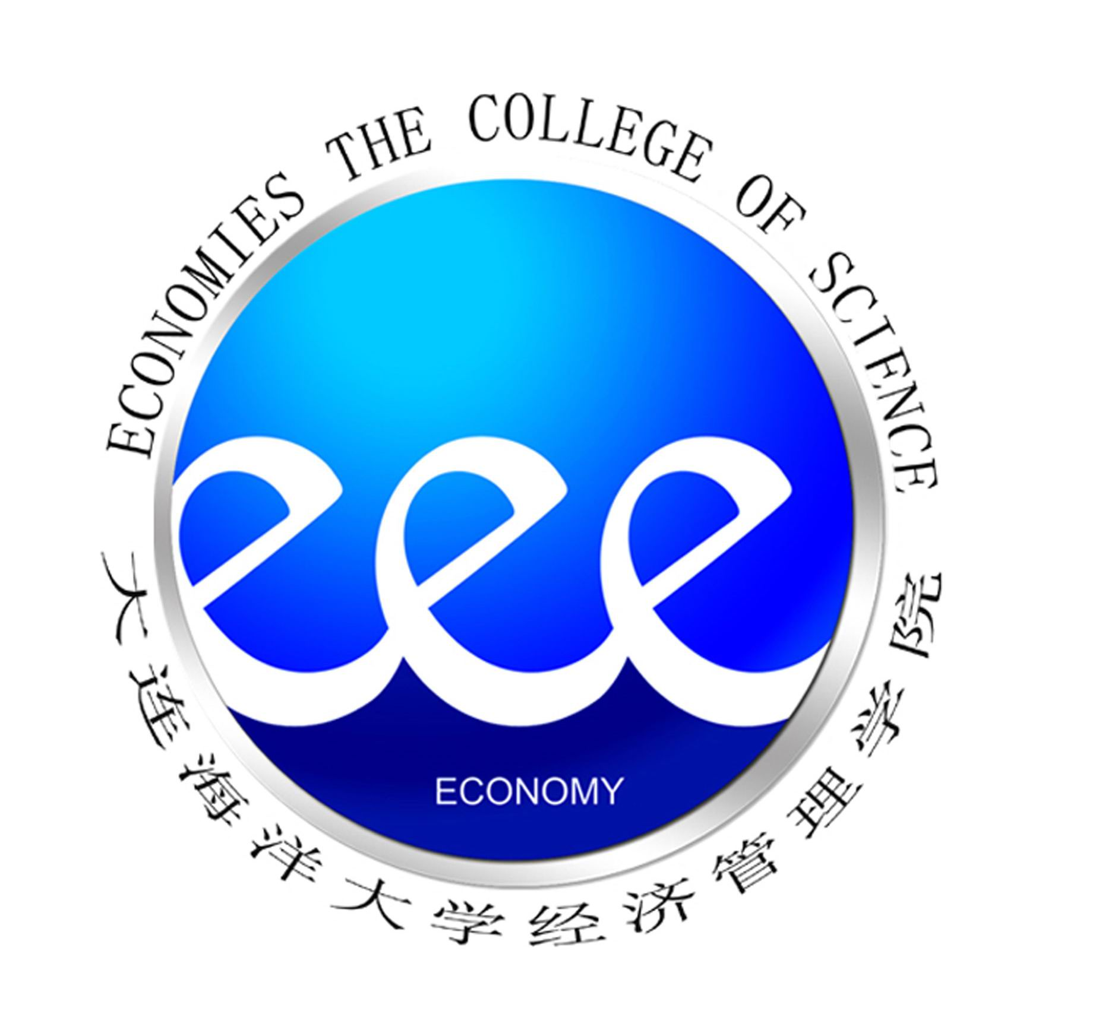经济管理学院文件

水院经管院发[2009]1号
经济管理学院2009年工作要点
各教研室、实验室、办公室、团委：
根据对09年的宏观环境及对高等院校的办学形势的研究，由勾维民院长起草，经学院党政联席会及全院大会的研究和讨论，制定了经济管理学院2009年工作要点，现印发给你们，请遵照学习：

一、09年工作的指导思想：
我们在思考不断推进经济管理学院发展的出发点和落脚点。中、近期发展的动力指标表现在扩大学校规模、优化学科结构、学生素质培养的功能产出；发展质量指标表现在社会对学生的认同度和学生对母校的认同度、科研领域的独到性和拓展性、学科专业的辐射力和覆盖力；持续发展指标可以是持续增长的基础奠定（师资资源的累积、总量规模扩展能力等）、思想结构的更新、行为模式的改变和精神状态的激发。因此，发展不仅仅是量的增长，还应伴随有思想结构的优化以及人的行为的质的变化。
组织的发展致力于（1）增强组织结构、进程、战略、人员和文化之间的一致性；（2）开发新的创造性的组织解决方法；以及（3）发展组织的自我更新能力。组织发展的内涵：组织发展是一个完整的战略、组织发展建立在实践基础上、组织发展设计对计划变革进行管理、组织发展包括随后的巩固、组织发展致力于提高组织的有效性。

二、关于09年工作要点、任务
1、专业建设方面
专业改造：按照尺度、梯度、多度指标，调整专业结构，改造长线专业，强化特色专业，教育教学改革更趋于社会需求和海洋大学创建的符合度。专业门类增加到3个：管理学、经济学、理学。
-做好海洋管理新专业的招生准备。
-调研新增专业的可行性。
-努力提高办学效益，开办效益好的专业，例如增设艺术类专业。
2、学科建设方面：按照有所为，有所不为的原则，做好学科发展规划的定位，选择重点学科建设突破点和重点领域的规划，扩大领域和影响的边界
-重点学科建设的规划，一级学科、二级学科的建设规划，重点研究领域的凝练。硕士点申报（农业经济管理、会计学）
-创新科研制度和机制，培养科研团队和领军人物，整合科研资源，增强拿大课题的能力。领军者不是指定的，是成长起来的，如果自己不能成长，很可能被从外部嫁接。
-重点课题的突破，保持“滚雪球”效应，打开新局面，特别是在横向课题方面争取有新的突破。
-加强研究生培养、招生、管理工作
3、拓展学院功能方面：按照人才培养、知识创新和社会服务三大功能.根据自身特点和优势来确定学校的基本功能,同时注意三大职能之间的相互促进、协调发展,来提升学校自身的竞争力. 累积学院市场资本。
-探索三大职能协同发展的机制、途径、方法、领域
-探索多形式、多层次办学（双学位、第二学位、辅修专业、培训等）
-探索企业服务、社会服务、毕业生服务形式
-探索联合办学、协作办学等途径和实习基地、就业基地
4、学院发展能力建设方面：以学校定岗分级和分配制度调整工作为契机，加强组织建设和制度建设，形成校院二级制度的对接，创新运行机制，规范化、制度化管理有新的起色。
-制度建设：考核制度、分配制度
-做好经管学院网页的建设，充分发挥网页功能，提高工作绩效，提高管理水平。
-队伍建设：定岗分级，内涵建设、完成09年补岗计划
-教研室、实验室、研究室、辅导室建设
5、学风教风建设：探索教风、学风与校风的关系、校风与学风的重要作用、新时期的校风态势、学术活动与学术空气、教书育人、管理育人、服务育人、系风班风建设、构筑文明校风的机制。两手都要抓，两手都要硬。
-课内与课外的关系，精英与一般的关系，使学风有一个新面貌
-强化师德师风，强化课堂教学效果，做好新教师技能考核准备 。
-完善教研室专业教育机制，导师指导就业机制、学生科技创新、参加大赛、证书培训的机制，增强就业能力。

三、关于工作思路和措施
我们正处在新的发展阶段，近期的1~2年间调整仍然是主题，可能是比评估更困难时期，因为建设性发展比补偿性发展的要求更高。需要我们以更坚实的定力、更踏实的忍耐和更务实的智慧，迎接机遇和挑战。面临新形势——转折时期、提出新问题——巩固提高、采取新措施——开拓创新。
1、加强学习，进一步解放思想。危机之年——学习之年——资源累积之年——资源优化之年——市场开发之年
2、调整思想结构，观念转变进而改变行为模式。传统与革新——专业是根基 脱离不行，固守也不行。
3、狠抓落实，提高执行力。实行项目负责人制度。
4、加强指导和协调，注意顶层设计和规划。合理使用经费，在经费上向重点项目倾斜。

经济管理学院办公室
2009年2月27日

主题词： 09年工作要点 指导思想
经济管理学院办公室 2009年2月27日印发

